Черкаський національний університет ім. Б.Хмельницького

Лабораторна робота №5

«Цифрові мікросхеми послідовнісного типу (з пам’яттю)»

з навчальної дисципліни

«Комп’ютерна схемотехніка та архітектура комп’ютерів»

Виконав: студент групи КН-21(2-й курс)

Балинський М. М.

варіант № 2 Перевірив: доцент Ярмілко А. В.

Черкаси 2022

ЛАБОРАТОРНА РОБОТА №5

Тема: Цифрові мікросхеми послідовнісного типу (з пам’яттю).

Мета Вивчити призначення, конструктивне виконання та характеристики цифрових мікросхем послідовнісного типу. Набути навички роботи з RS, D, T, JK тригерами.

Порядок виконання роботи.

1. За довідниками ознайомитися з конструктивним виконанням та технічними характеристиками цифрових мікросхем послідовнісного типу.
2. Вивчення та набуття навичок роботи з тригерами.
3. Виконати емуляцію роботи тригерів у середовищі моделювання (див. схеми у додатку А). Провести експерименти з визначення таблиць істинності тригерів. Порівняти отримані за експериментальними даними таблиці істинності з теоретичними.
4. Зробити висновки по роботі.

Розглянемо по черзі чотири задані тригери та таблиці істинності, що відповідають іх роботі:

Асинхронний RS-тригер:

|  |  |  |  |
| --- | --- | --- | --- |
| S | R | Q_t | Q_t+1 |
| 0 | 0 | 0 (1) | 0 (1) |
| 0 | 1 | 1 (0) | 0 |
| 1 | 0 | 0 (1) | 1 |
| 1 | 1 | не визначено | |

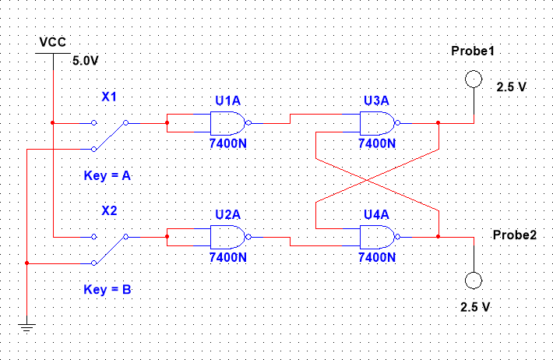

Синхронний RS-тригер:

|  |  |  |  |  |
| --- | --- | --- | --- | --- |
| C | S | R | Q_t | Q_t+1 |
| 1 | 0 | 0 | 0 (1) | 0 (1) |
| 1 | 0 | 1 | 1 (0) | 0 |
| 1 | 1 | 0 | 0 (1) | 1 |
| 1 | 1 | 1 | не визначено | |

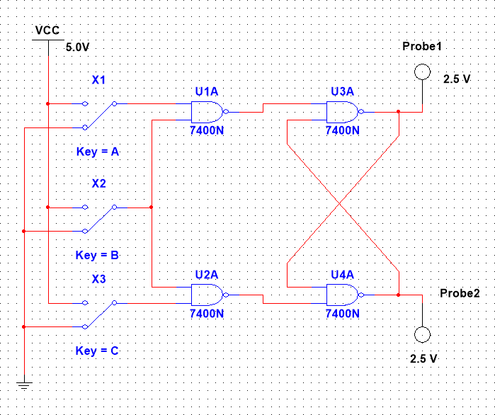

Універсальний JK-тригер:

|  |  |  |  |  |
| --- | --- | --- | --- | --- |
| C | J | K | Q_t | Q_t+1 |
| 0 | x | x | x | Q_t |
| 1 | 0 | 0 | x | Q_t |
| 1 | 0 | 1 | x | 0 |
| 1 | 1 | 0 | x | 1 |
| 1 | 1 | 1 | 0 | 1 |
| 1 | 1 | 1 | 1 | 0 |

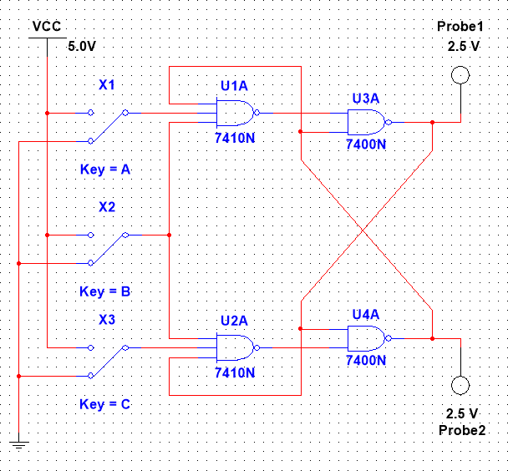

T-тригер:

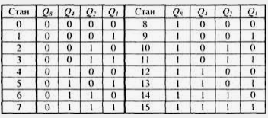

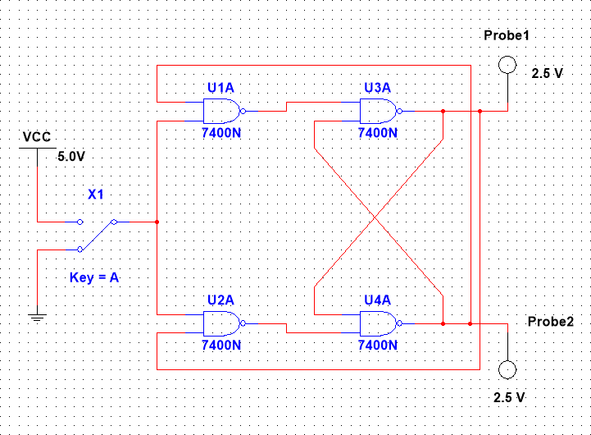

D-тригер:

|  |  |  |  |
| --- | --- | --- | --- |
| C | D | Q_t | Q_t+1 |
| 0 | x | x | Q_t |
| 1 | 0 | 0 | 0 |
| 1 | 0 | 1 | 0 |
| 1 | 1 | 1 | 1 |
| 1 | 1 | 0 | 1 |

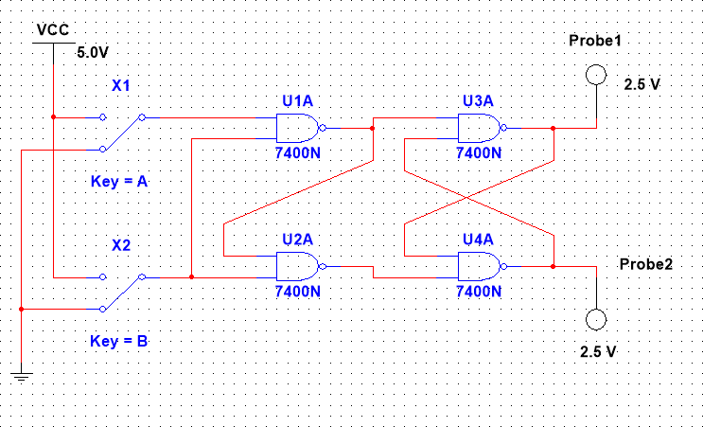

Під час проведення експерементальних запусків схем з увімкненими / вимкненими пропусками струмів для кожного входу схеми була виявлена повна збіжність отриманих результатів з очікуваними.

Приклади:

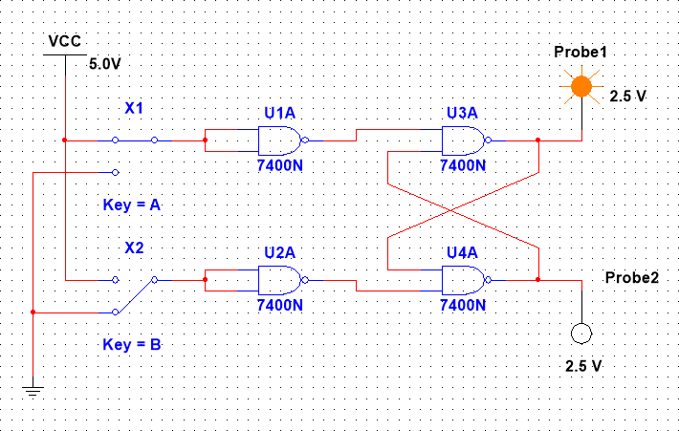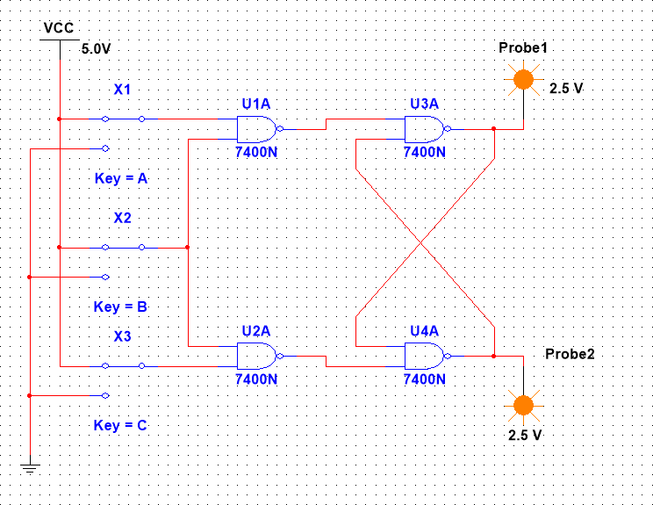

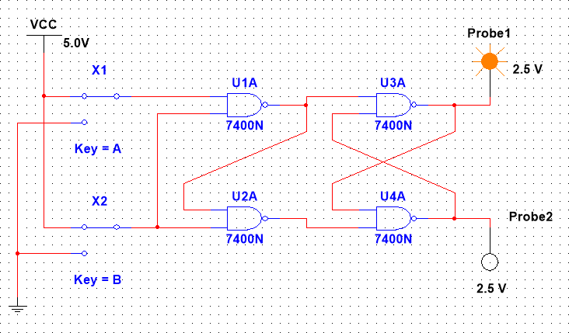

Висновок: здобуто навички з моделювання схем тригерів різного типу, тестування їх роботи та виявлення помилок у їх моделюванні. Експерементальним шляхом звірялися таблиці істинності тригерів з їх фактичними значеннями на схемах.